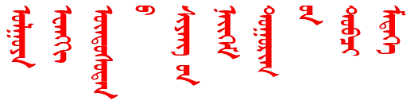

**敖鲁古雅鄂温克族乡社区**

**简 报**

**第8期**

**敖乡使鹿文化社区 2020年2月13日**

# 敖乡使鹿文化社区为居民送生活物品

2月13号下午，敖乡使鹿文化社区吴旭红主任将根河市敖鲁古雅鄂温克族乡加拉嘎农场居民鲍慧超捐赠的40个口罩与民族事务委员会送来的40份84消毒水送到敖乡、加油站每户乡民的手中。敖乡使鹿文化社区网格员在疫情高发期，还为返乡隔离人员送去必备的生活物资，以解决他们生活上所遇到的困难。

居家不出门，是对自己、对他人、对社会负责，虽然待在家里不能出门，但是社区送上的关爱，一点都没有少。自疫情防控攻坚站打响以来，敖乡使鹿文化社区通过一系列暖心举措，让乡民感受到政府关爰，也让他们更加安心。

